Ofício Vereador Nº 1230/2021

São Roque, 7 de junho de 2021.

Excelentíssimo Senhor Prefeito,

Venho por meio deste cumprimentá-lo e solicitar os bons ofícios de Vossa Excelência, as providências junto ao Departamento de Planejamento e Meio Ambiente, visando a notificação da Companhia de Saneamento Básico do Estado de São Paulo – Sabesp para realização do concerto e captação da rede de esgoto na Rua dos Palmares, altura nº. 35 e 41, no Bairro Paisagem Colonial.
Tal pedido se justifica, tendo em vista que há mais que este vereador esteve no visitando local no último domingo (06) e constatou o vazamento de esgoto, causando mau cheiro, proliferação de insetos, riscos de contaminação das pessoas e principalmente as crianças por conta do vazamento de esgoto existente no local, conforme foto em anexo.
Além disso, o problema com esgoto também foi exposto na rede social facebook (em anexo), pelos moradores do bairro, que não aguentam mais o descaso com vazamento de esgoto no local
Ante o exposto, se requer Departamento de Planejamento e Meio Ambiente, visando a notificação da Companhia de Saneamento Básico do Estado de São Paulo – Sabesp para realização do concerto e captação da rede de esgoto na Rua dos Palmares, altura nº. 35 e 41, no Bairro Paisagem Colonial.
Na certeza de que dispensará especial atenção a este Ofício, desde já agradeço, renovando meus mais sinceros protestos de elevada estima e de distinta consideração.

Atenciosamente,

William da Silva Albuquerque
Vereador

Ao
Excelentíssimo Senhor
MARCOS AUGUSTO ISSA HENRIQUES DE ARAÚJO
DD. Prefeito Da Estância Turística de São Roque – SP
PROTOCOLO Nº CETSR 07/06/2021 - 09:25 6482/2021

ANEXO I

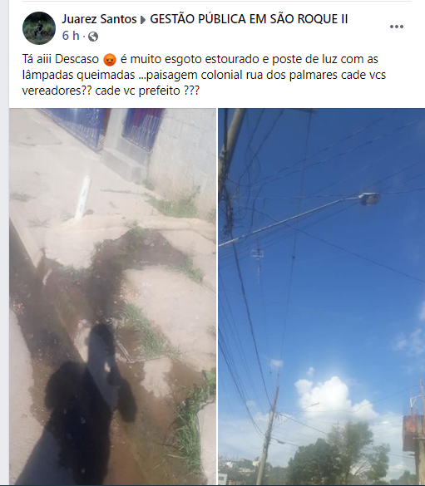

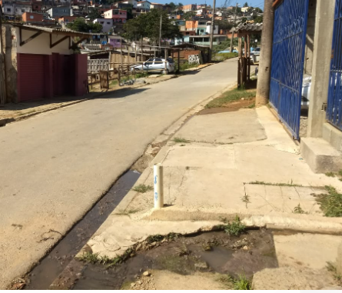

PROTOCOLO Nº CETSR 07/06/2021 - 09:25 6482/2021

